Творческий мир в
Детсокой школе искусств

«Всем защитникам Отечества...»

17 февраля состоялся концерт учащихся и преподавателей музыкальных отделений. Концерт был посвящён «Всем защитникам посвящается...» для жителей города в честь годовщины Сталинградской битвы, 23 февраля и в поддержку наших солдат, участвующих в военных действиях на Украине. Приглашённые совет ветеранов администрации ДГО, руководитель совета Ожиганов Валерий Михайлович , и юные армейцы под руководством Якубенко Виталий Дмитриевич, родители выступающих, жители города радовались ярким выступлениям учащихся. Ребята преподавателей Наумовой Н.А., Артюхова Д.В., Баровской Л.А., Гаврилюк О.А., Завихановой М.А., Плисенко А.В. выступили очень достойно и с душой. Зрители ребят наградили бурными овациями, аплодисментами. Оркеств и старший хор выступили с музыкальным номером «Служить России» и «Вечный огонь». Гостям концерта был представлен новый музыкальный номер оркестра под руководством Наумовой Н.А. и солистом Артюховым Д.В. «Гляжу в озера синие».
В конце прозвучали тёплые слова благодарности и поздравления от гостей концерта. Приятные слова в адрес нашей школы и в адрес преподавателей и учащихся - это отличный результат яркого концерта.
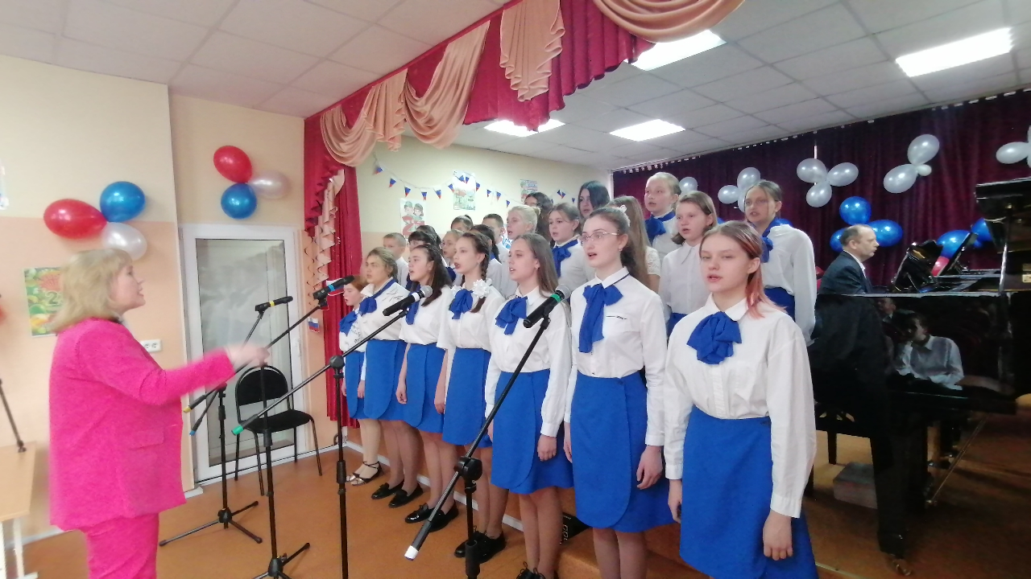
Яркое выступление маленьких ложкарей «Сувенир» под руководством Наумовой Н.А. с номером матросского танца «Яблочко» вызвал тёплые эмоции у зрителей.
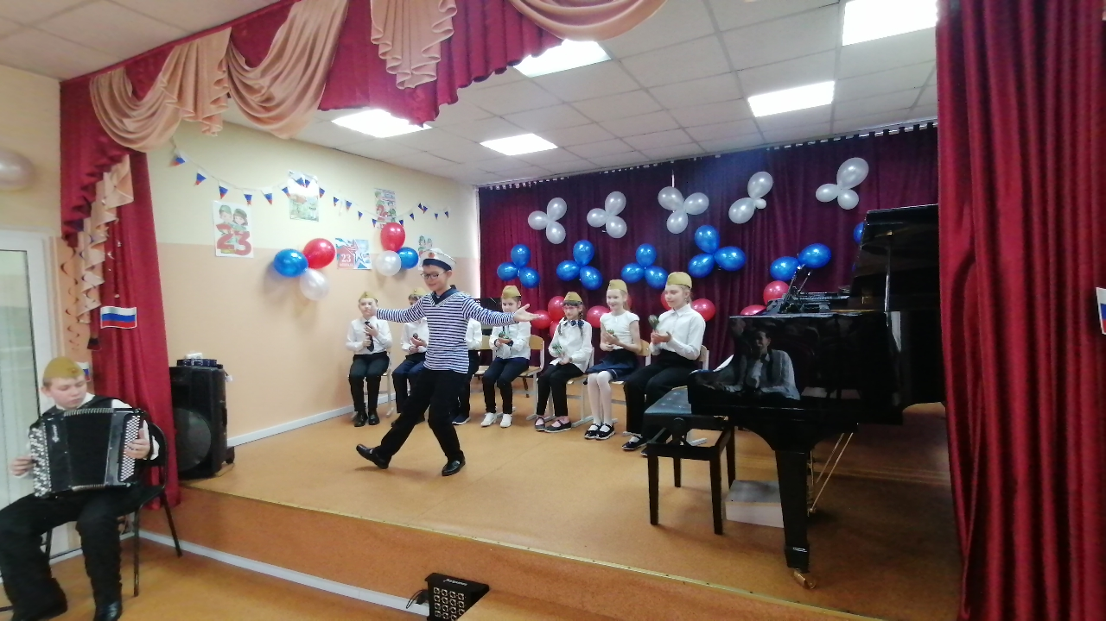

Фортепианный ансамбль Загородняя Саша и преподаватель Артюхов Д.В. с номером «Пусть всегда будет солнце», Дыняк Олег с номером «Три танкиста», Манбкян Гор с песней «Я сегодня до зари встану», Привезенцев Алексей с прекрасной мелодией Огинского «Полонез», Преподаватель с концертмейстером Кузьменковым Львом выступили с «Моя любимая» - всеми знакомая песня.
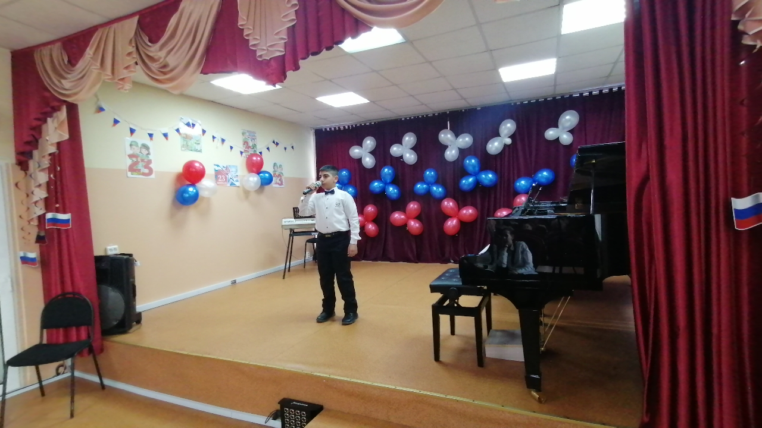

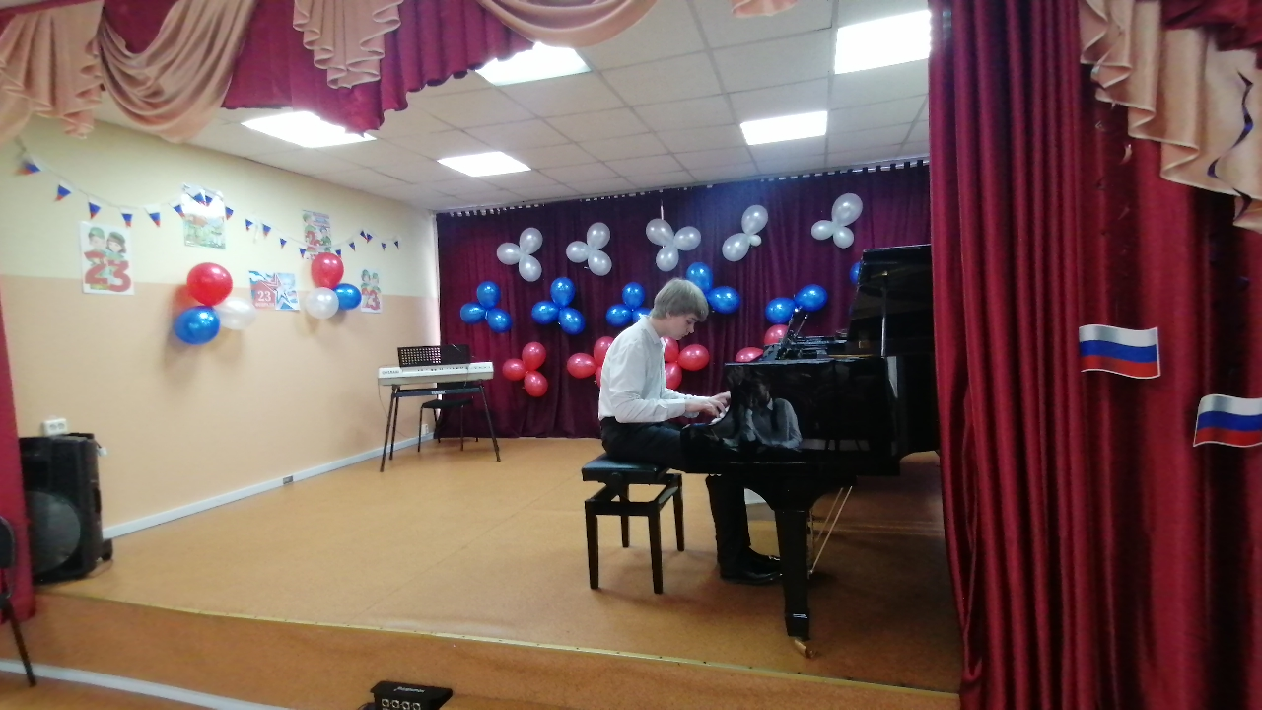

Учащаяся Ковтун София преподавателя Завихановой М.А. выступила в ярком костюме с прекрасной песней «Генералиссимус Суворов» , чем вызвала радостные улыбки и аплодисменты у зрителей.

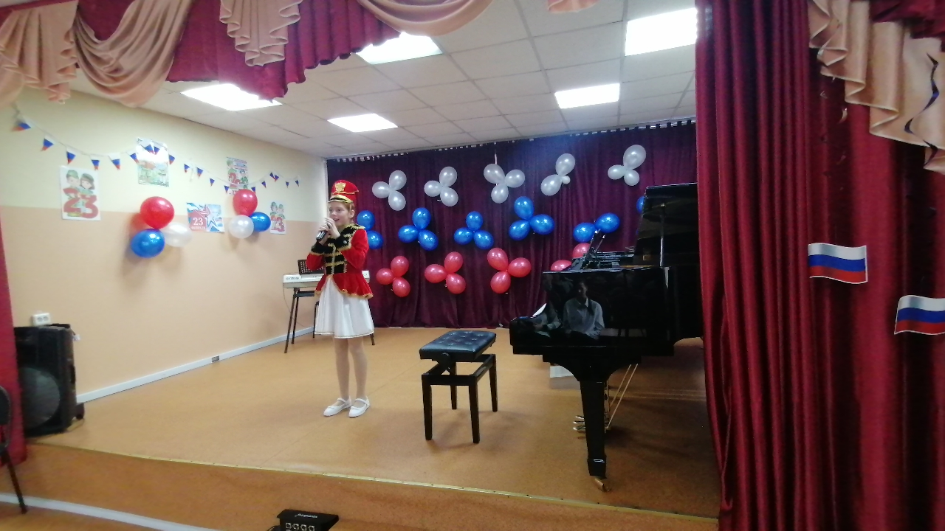

Колотов Тимур и концертмейстер Артюхов Д.В. с композицией «Танго военных лет», концертмейстер Боровская Л.А. и солист Артюхов Д.В. с песней «Огонёк», с прекрасной песней «С чего начинается Родина» выступили солист Артюхов Д.В. и концертмейстер Кузьменков Лев.
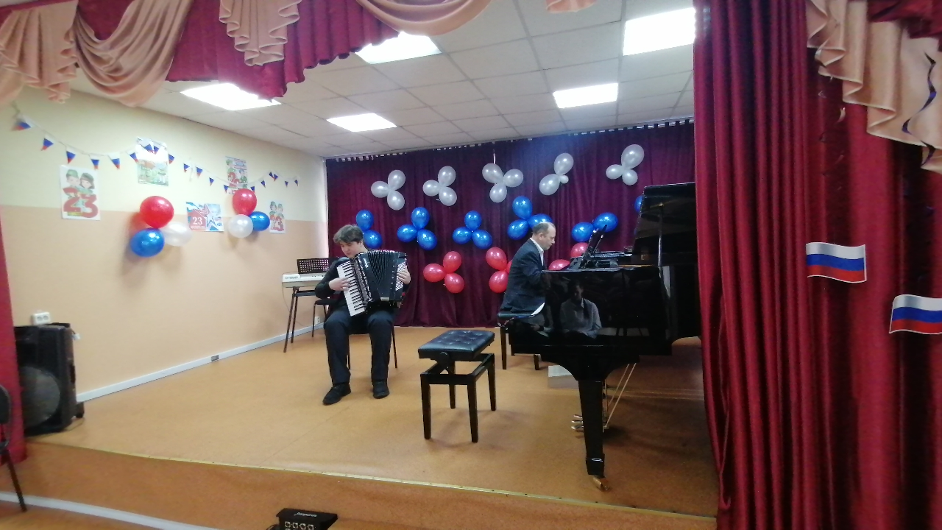

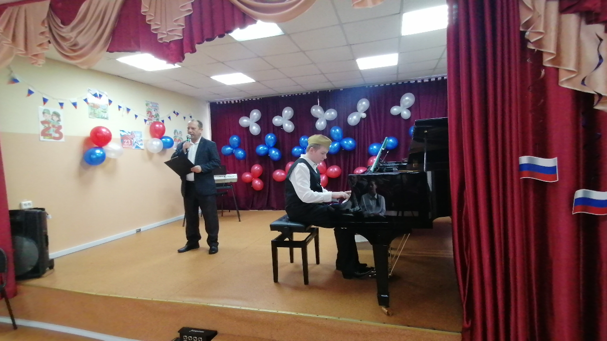

Гостей ожидала на крыльце нашей школы выставка работ учащихся художественных отделений «Слава защитникам отечества!». Ребята художественного отделения порадовали яркими рисунками и портретами солдат.
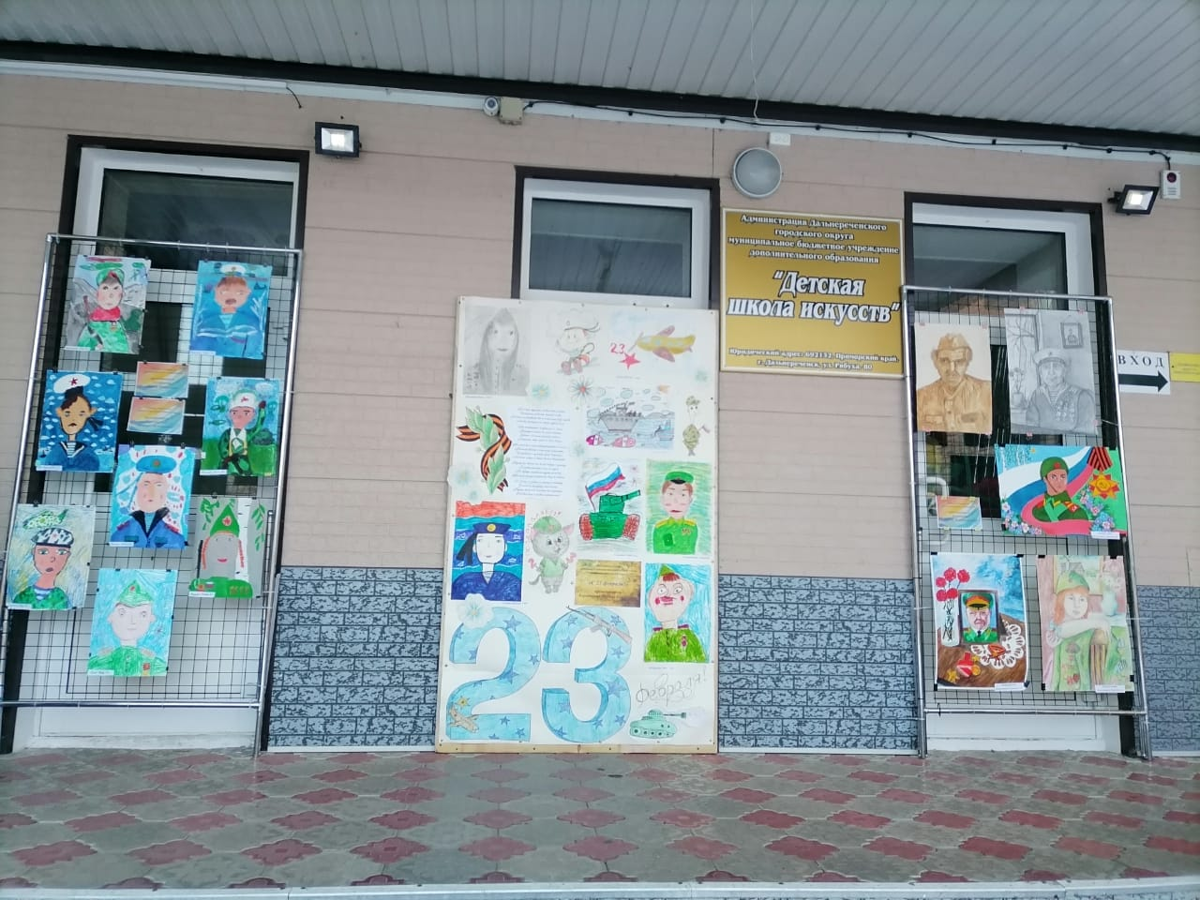

Концерт, выставка очень порадовала гостей. Ведь этот праздник для мужской половины нашей страны очень важен. В этот день традиционно мы говорим спасибо сильной половине человечества. Спасибо, наши дорогие мужчины, за то, что защищаете нас в момент опасности, поддерживаете в трудную минуту, ободряете и согреваете. Спасибо за ваш труд на благо Родины и семьи. Просто спасибо за то, что вы есть. Пусть каждый день согревает вас любовь и забота родных и близких.

Школьный музыкальный конкурс

18 февраля в Детской школе искусств Дальнереченского городского округа прошёл школьный конкурс среди учащихся фортепианного отделения и отделения народных инструментов. Зрителям (родители и друзья) были представленны музыкальные номера.

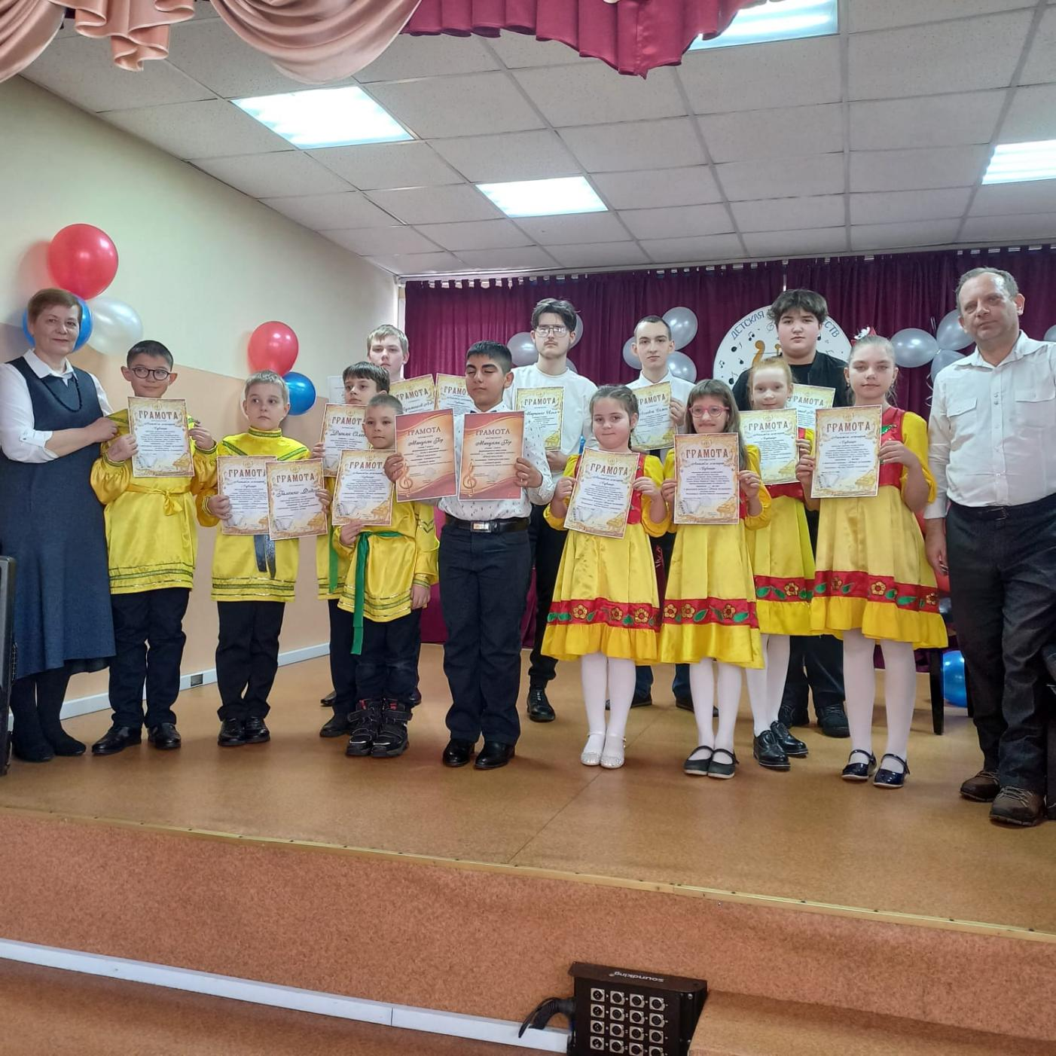

Конкурс был интересный и яркий победителями которого стали:
1 место получили ансамбль ложкарей, Дыняк Олег, Кузьменков Лев.

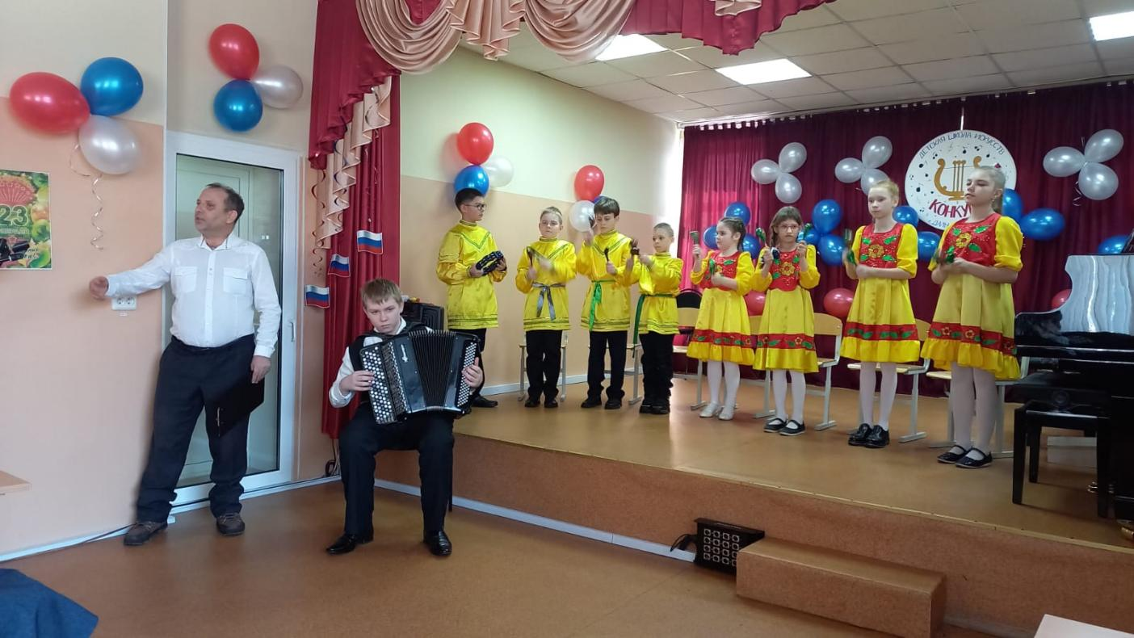
2 место получил Марченко Илья.
3 место Галенко Фёдор, Колотов Тимур и Лозовой Семён.
Гор Манукян в двух номинациях вокального конкурса занял два первых места

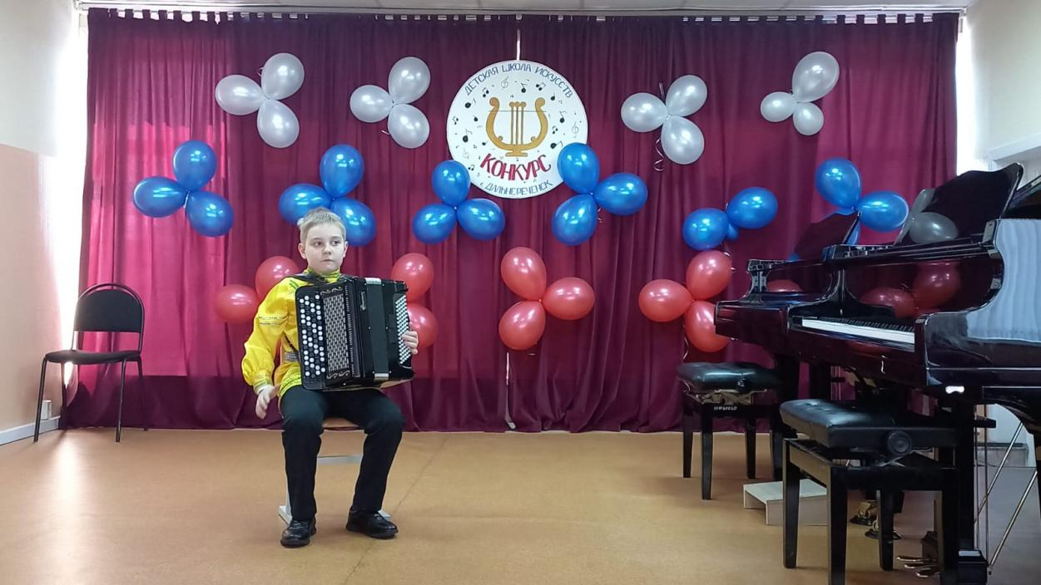
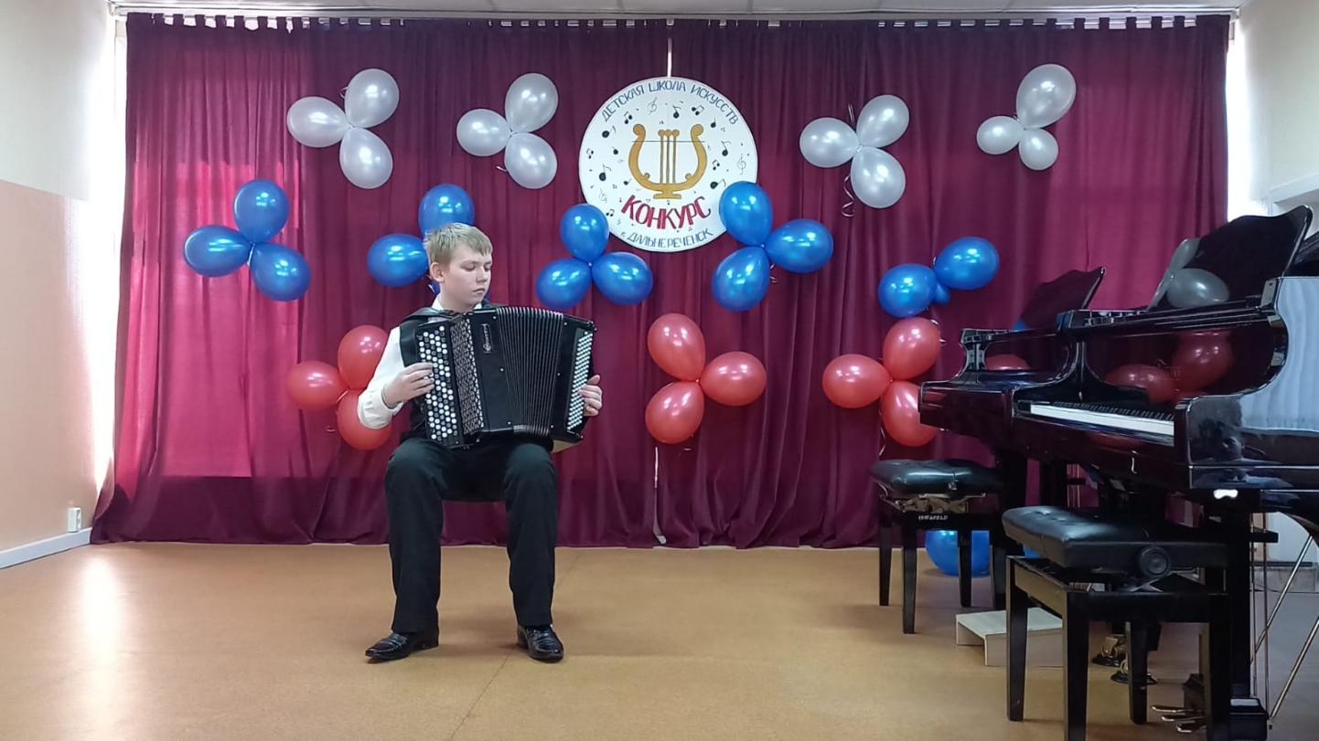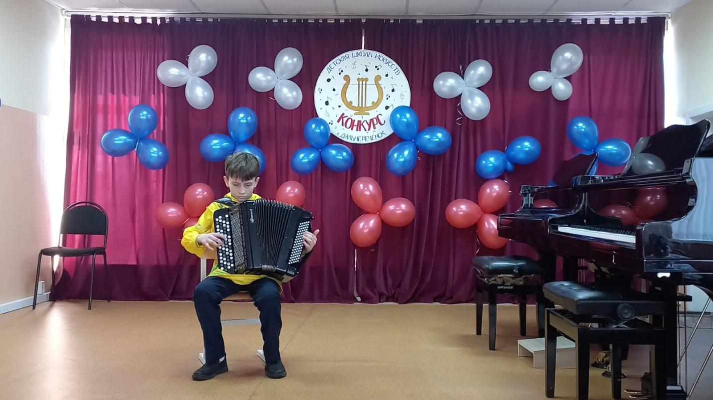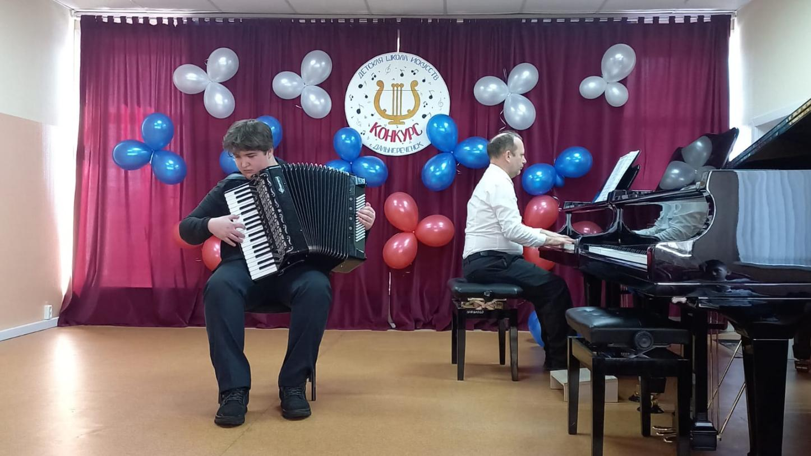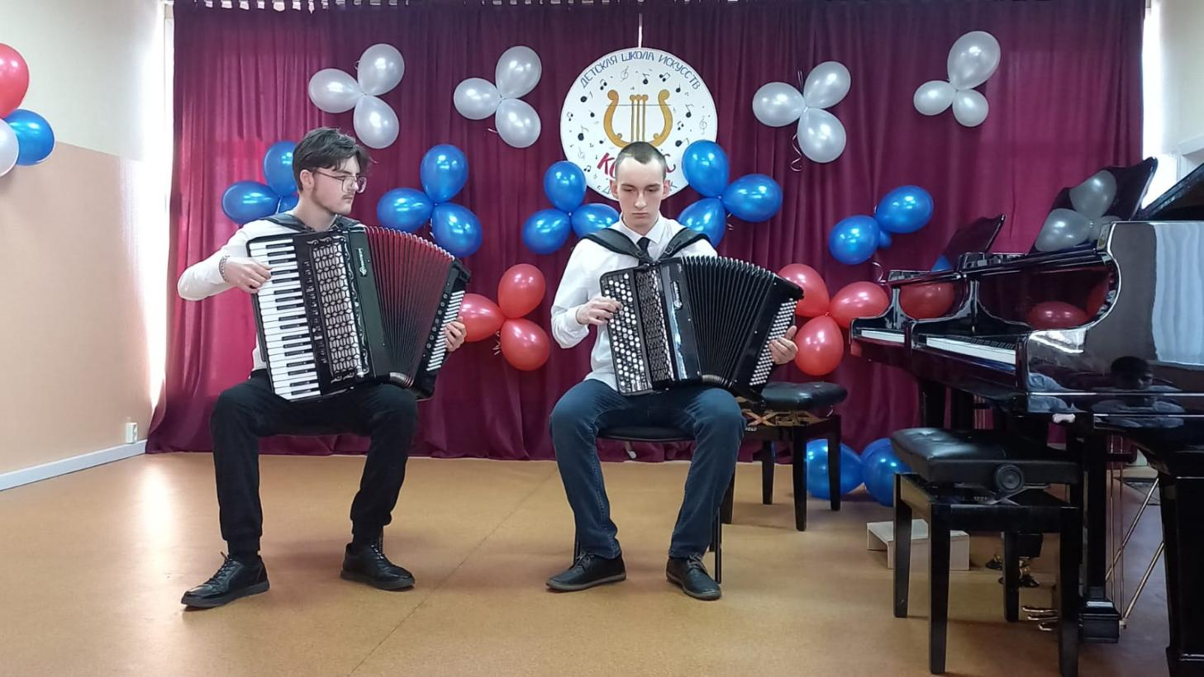

Пожелаем ребятам и преподавателям музыкального отделения дальнейших творческих успехов и побед в конкурсах.

Статью подготовила зав.учебной части Березовская М.Б.

